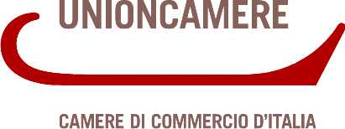

Comunicato stampa | 

Mediazione: l’obbligatorietà “raddoppia” le richieste alle CdC
A ottobre depositate oltre 1.500 procedure (+85% rispetto a settembre)

Roma, 19 novembre 2013 – La reintroduzione della condizione di procedibilità per alcune tipologie di controversie civili - ridà slancio all’attività di mediazione. Nel solo mese di ottobre 2013 gli Organismi di mediazione istituiti dalle 101 Camere di Commercio - iscritti al Registro tenuto dal Ministero della Giustizia - hanno registrato un vero e proprio “boom” di richieste con il deposito di 1.537 procedure. Un aumento pari all’84% rispetto alle 835 procedure depositate a settembre, quando il ricorso alla mediazione prima di adire un giudizio ordinario era solo facoltativo. Considerando che il totale delle procedure iscritte nel periodo di non obbligatorietà (dicembre 2012- settembre 2013) è stato pari a 5.635, le 1.537 depositate nel solo mese di ottobre rappresentano il 27,3% di tutti i procedimenti depositati nei 9 mesi di mediazione volontaria.

“La reintroduzione dell’obbligatorietà della mediazione civile e commerciale” ha detto il presidente di Unioncamere, Ferruccio Dardanello “è la via per riformare la giustizia italiana in senso moderno, al passo con le esigenze delle imprese e dell’economia. Già nella prima fase di vigenza dell’obbligatorietà avevamo registrato importanti vantaggi della mediazione, non solo per le materie obbligatorie ma anche per quelle volontarie. I dati del mese di ottobre confermano quella che, per noi, è una certezza: la mediazione può essere la leva per cambiare in meglio il volto dell’Italia. Oggi è la Banca Mondiale a certificare i vantaggi di efficienza per il nostro paese dal rilancio della mediazione: nella classifica “Doing Business” di quest’anno l’Italia, infatti, ha scalato ben 37 posizioni quanto a capacità di far rispettare i contratti, un risultato che deve molto al ritorno dell’obbligatorietà della mediazione”.

Rispetto allo stesso mese del 2012 – quando era ancora vigente la clausola di obbligatorietà - a ottobre 2013 si registra una riduzione significativa della durata media di risoluzione delle controversie che passa da 47 a 36 giorni. Dallo stesso confronto temporale emerge una lieve riduzione del valore medio della controversia, che passa da 86.833 a 70.048 euro. Quanto alla tipologia di controversie maggiormente ricorrenti, tra quelle tornate obbligatorie le pratiche depositate hanno riguardato prevalentemente i diritti reali (13,6%), il condominio (9,1%) e i contratti bancari (8,6%). Sul piano territoriale, spicca la quota sensibile di mediazioni depositate nelle regioni meridionali e nelle isole (il 28,2% del totale), a pari merito con il Nord-Ovest e davanti al Nord-Est (24,5%) e al Centro (19,2%). Rispetto al mese precedente, il progresso del Mezzogiorno è ancora più sensibile: +144% l’aumento delle procedure depositate presso gli organismi delle Camere di commercio; seguono il Nord-Ovest (+134%) il Nord-Est (+73,4%) e il Centro (+17,5%).

Graf. 1 - Mediazione camerale: procedimenti depositati per tipologia
Valori percentuali – ottobre 2013

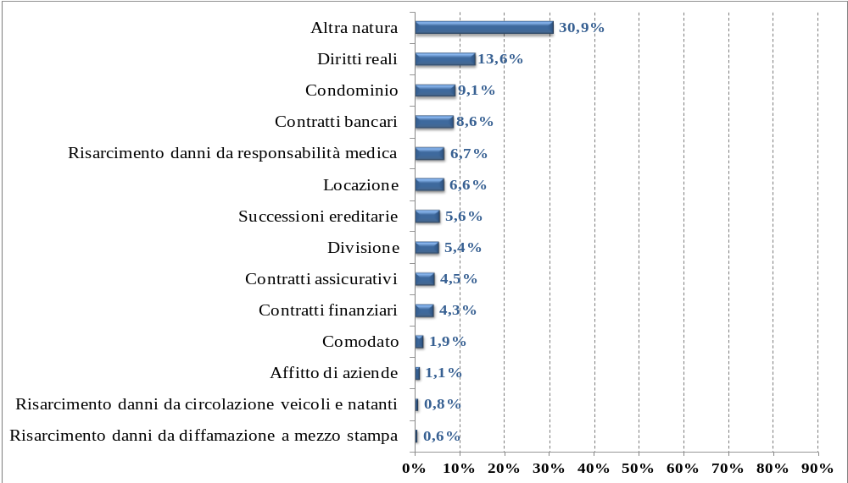
Fonte: Osservatorio Unioncamere sulla mediazione e la conciliazione.

Mediazione camerale: procedimenti depositati per ripartizione geografica
Valori assoluti e percentuali – Settembre-ottobre 2013
Ripartizioni geografiche | Settembre 2013 | Ottobre 2013 | Differenza ottobre-settembre 2013 | Settembre 2013 | Ottobre 2013 | Var. % ottobre-settembre 2013
 | Valori assoluti |  |  | Valori %
NORD-OVEST | 186 | 435 | 249 | 22,3 | 28,2 | 133,9
NORD-EST | 218 | 378 | 160 | 26,1 | 24,5 | 73,4
CENTRO | 252 | 296 | 44 | 30,2 | 19,2 | 17,5
SUD E ISOLE | 179 | 436 | 257 | 21,4 | 28,2 | 143,6
ITALIA | 835 | 1.545 | 710 | 100,0 | 100,0 | 85,0
Fonte: Osservatorio Unioncamere sulla mediazione e la conciliazione.

